номера страниц – сверху слева !!! НЕ УДАЛЯТЬ !!!
1
пояснительные надписи – слева вертикально !!! НЕ УДАЛЯТЬ !!!

ИНСТРУКЦИЯ
по
СОСТАВЛЕНИЮ ЛИЧНЫХ ДЕЛ

для студентов 4-го курса,
выпускников ВУЦ при ТПУ в 2026 году
__________________________________________________________________________________

Граждане, успешно завершившие обучение
в ТПУ по основной специальности (направлению)
и
в ВУЦ при ТПУ по Программам военной подготовки
ОФИЦЕРОВ, СЕРЖАНТОВ и СОЛДАТ ЗАПАСА,
аттестуются
для
ЗАЧИСЛЕНИЯ В ЗАПАС
С ПРИСВОЕНИЕМ ВОИНСКОГО ЗВАНИЯ ЛЕЙТЕНАНТ, СЕРЖАНТ, РЯДОВОЙ
И ЛИЧНОГО НОМЕРА.

С целью аттестования на каждого гражданина составляется личное дело

Знать и помнить:
ВОЕННЫЙ БИЛЕТ ВЫДАЁТСЯ НА ОСНОВАНИИ ЛИЧНОГО ДЕЛА

Для составления ЛИЧНОГО ДЕЛА студенты 4-го курса
ЛИЧНО представляют документы в кабинет № 102 по ПЕРЕЧНЮ (стр.2)
для проверки и устранения ошибок
до 16⁰⁰ 13 декабря 2025 года

ГРАФИК ПОДВЕДЕНИЯ ИТОГОВ ОФОРМЛЕНИЯ ЛИЧНЫХ ДЕЛ
и даты для автобиографий и анкет

Взвод | День недели | Дата | Дата и время
481 | понедельник | 26.01.2026 | во время самоподготовки (08.45 – 10.20)
411 | вторник | 27.01.2026 | во время самоподготовки (08.45 – 10.20)
421 | среда | 28.01.2026 | во время самоподготовки (08.45 – 10.20)
42-с | четверг | 29.01.2026 | во время самоподготовки (08.45 – 10.20)
452 | пятница | 30.01.2026 | во время самоподготовки (08.45 – 10.20)
401 | вторник | 10.02.2026 | во время самоподготовки (08.45 – 10.20)
423 | четверг | 12.02.2026 | во время самоподготовки (08.45 – 10.20)
453 | вторник | 17.02.2026 | во время самоподготовки (08.45 – 10.20)
41-с | вторник | 17.02.2026 | во время самоподготовки (08.45 – 10.20)

ПЕРЕЧЕНЬ ДОКУМЕНТОВ для ЛИЧНОГО ДЕЛА
2
(документы упаковать в мультифору и сдать в каб. № 102 ВУЦ при ТПУ)

- Ксерокопия паспорта, (без обложки, разворот страниц с фотографией и страниц с регистрацией); дополнительно студентам, которые имеют временную регистрацию (проживают в общежитии, снимают квартиру) – ксерокопия свидетельства о временной регистрации.

- Автобиография ^{Копия}, набранная на компьютере (Правила оформления смотри на стр.3, Образец смотри на стр.4). На стр.5 набрать текст со своими данными. Проверить, устранить ошибки и распечатать стр. 5.

- А в т о б и о г р а ф и я ^{Рукописная}, собственноручно написанная (Распечатать стр.6 и переписать ручкой с наполнением стержня синим цветом текст из распечатанной Автобиография ^{Копия}).

Для тех, кто не понял пункт 2 и пункт 3 – смотрите стр.9.

- Анкета (Распечатать стр.7 и заполнить ручкой с наполнением стержня синим цветом).

- Характеристика из Инженерной школы ТПУ на листе А4 (Образец смотри на стр.8), подписывается руководителем ИШ или куратором группы, заверяется печатью ИШ или Единого деканата ТПУ - 2 экземпляра с датой от 2025 года или без даты.

- Фотографии (фотобумага матовая, анфас, до пояса, лицо выбрито, рубашка светлая, галстук и пиджак тёмные, выражение лица нейтральное):
для офицеров:
9х12 см. ЦВЕТНАЯ – 1 шт.;
3х4 см. ЦВЕТНЫЕ с уголком внизу справа – 4 шт.;
3х4 см. ЧЕРНО-БЕЛЫЕ на МАТОВОЙ БУМАГЕ без уголка – 3 шт.
Фотографии аккуратно обрезать по размерам. Подписать фотографии размером 3х4 см. с обратной стороны карандашом.
для сержантов и солдат:
2,5х3,5 см. ЧЕРНО-БЕЛЫЕ на МАТОВОЙ БУМАГЕ без уголка – 3 шт.
Фотографии аккуратно обрезать по размерам. Подписать фотографии с обратной стороны карандашом.

- !!! Если ПОСЛЕ допуска к военной подготовке менял Фамилию или Имя или Отчество – копия свидетельства о перемене имени, заверенная у нотариуса, в 2-х экземплярах
НЕМЕДЛЕННО (в каб. № 102 и в каб. № 205 - начальнику учебной части) !!!.

- Если до поступления в ТПУ служил в ВС РФ – ксерокопии военного билета и УПК.

- Если до поступления в ТПУ закончил обучение в организации профессионального образования – ксерокопия диплома (аттестата).

- Если до поступления в ТПУ работал – ксерокопия трудовой книжки или распечатка из Госуслуг (в автобиографиях указать все периоды работы, полное название организации, адрес организации и должность в соответствии с трудовой книжкой).

- Если женат и (или) имеет детей – ксерокопия свидетельства о заключении брака и ксерокопии свидетельств о рождении детей.

Правила оформления АВТОБИОГРАФИИ
3

В АВТОБИОГРАФИИ указываются следующие сведения:

- Фамилия, Имя, Отчество (по паспорту), если менял их, то указать причину.
- Дата рождения (по паспорту) и место рождения (по паспорту).
- Национальность.
- Когда, где и в каких образовательных организациях (учреждениях) учился
(школа, кадетский корпус, лицей, гимназия, техникум, университет и др.),
специальность по образованию.
- Трудовая деятельность до поступления в ТПУ: периоды работы, названия и
адреса организаций, должности (по Трудовой книжке или по Госуслугам).
- Отношение к воинской обязанности, службе в Вооруженных Силах.
- Награждение государственными наградами.
- Семейное положение (женат или холост).
Если женат: Фамилия (девичья Фамилия), Имя, Отчество жены, дата
рождения жены (ЧЧ.ММ.ГГГГ), место рождения жены, место жительства
жены, место работы (учёбы) жены, имена и даты рождения детей (ЧЧ.ММ.ГГГГ).
- Близкие родственники: (отец, мать, отчим, мачеха, усыновители, опекуны,
родные братья и сёстры) с указанием Фамилии, Имени, Отчества, даты
рождения (ЧЧ.ММ.ГГГГ), места работы, службы, учёбы и места жительства.
- Был ли сам и (или) близкие родственники за границей (где, когда, с какой целью).
- Состоял(ит) ли кто из родственников и родственников жены в иностранном
гражданстве (подданстве).
- Привлекались ли близкие родственники к уголовной ответственности
(когда, за что, статья УК, мера наказания).
- Адрес места регистрации (5-я или 6-я страница паспорта).
- Адрес места временной регистрации (для иногородних и проживающих в
общежитии).
- Адрес фактического проживания.
- Военный комиссариат, в котором состоит на воинском учёте.
- ИНН (Индивидуальный налоговый номер = 12 цифр), СНИЛС = 11 цифр.
- Дата (для своего взвода смотри таблицу на стр.1).
- Подпись (только в Автобиография ^{Рукописная}).
- Первый инициал Имени и Фамилия.

Адрес (п.13, п.14, п.15) указывать в последовательности:
- почтовый индекс;
- название республики, края, автономного округа, области;
- название населенного пункта;
- название улицы;
- номер дома;
- номер квартиры.

при написании Автобиография ^{Рукописная}
ИСПРАВЛЕНИЯ НЕ ДОПУСКАЮТСЯ
(зачёркивания, перезаписывание, белые чернила и т.п.)

Образец
4
АВТОБИОГРАФИЯ
ИВАНОВА Артёма Николаевича
Фамилия, имя, отчество

Я, ИВАНОВ Артём Николаевич, фамилию, имя и отчество не менял (если менял, указать: когда, и причину), родился 00.00.0000 г. (по паспорту) в (по паспорту).
Русский (Украинец, Татарин, Белорус, Якут, Казах, Гагауз, Немец, Бурят, и т.д.).
В 0000 году семья переехала в г. Абакан Республика Хакасия. В 0000 году поступил в среднюю муниципальную школу № 00 г. Абакан, где обучался до 0000 года. В 0000 году поступил в Абаканский муниципальный политехнический лицей № 00, где обучался до 0000 года по специальности «Монтажник электронной аппаратуры». В 0000 году поступил в Томский политехнический университет в Инженерную школу (указать название школы или Юргинский технологический институт ТПУ), где и обучаюсь в настоящее время по направлению «Название направления» (специальности «Название специальности»).
Беспартийный. В молодежных организациях не состою. Государственными наградами не награждался. До поступления в ТПУ не работал (работал – перечислить по трудовой книжке).
Военнообязанный. В Вооруженных силах не служил (служил - где, когда и на каких должностях, ВУС, воинские звания из военного билета и УПК).
Женат. (Холост, Вдовец, Разведён; если вступил в брак вторично, указать сведения о первой жене и причину развода). Жена: ИВАНОВА (ПЕТРОВА) Светлана Васильевна родилась 00.00.0000 года в г. Асино Томской области. В настоящее время является студенткой Сибирского государственного медицинского университета. Проживает по адресу: 000000, Томская область, г. Томск, ул. Беринга, д. 00, кв. 00.
Сын: Николай родился 00.00.0000 года. Проживает по адресу: 000000, Томская область, г. Томск, ул. Беринга, д. 00, кв. 00.
Отец: ИВАНОВ Николай Иванович родился 00.00.0000 года в г. Мегион Тюменской области. В настоящее время работает инженером в АОЗТ «Электроинструмент». Проживает по адресу: 000000, Республика Хакасия, г. Абакан, ул. Репина, д. 00, кв. 00, г. (Умер в 0000 году или Связи (Сведений) не имею).
Мать: ИВАНОВА Ольга Павловна родилась 00.00.0000 года в г. Кемерово Кемеровской области. В настоящее время работает медсестрой в детском саду № 00 г. Абакан. Проживает с отцом. (Умерла в 0000 году или Связи (Сведений) не имею).
(Родных братьев и сестер не имею.)
Брат: ИВАНОВ Дмитрий Николаевич родился 00.00.0000 года. В настоящее время учится в средней муниципальной школе № 00 г. Абакан. Проживает вместе с отцом.
Сестра: БЕЛКИНА (ИВАНОВА) Елена Николаевна родилась 00.00.0000 года. В настоящее время работает старшим лаборантом в Университетских клиниках г. Томск. Проживает по адресу: 000000, Томская область, Асиновский район, с. Черемисино, ул. Чкалова, д. 00, кв. 00.
Ни я, ни мои близкие родственники к уголовной ответственности не привлекались (если привлекались: кто, когда, за что, по какой статье УК, мера наказания).
Ни я, ни мои близкие родственники в иностранном гражданстве или подданстве не состояли (если состояли(ят): кто, в каком гражданстве или подданстве и до какого года или по настоящее время).
Я постоянно зарегистрирован по адресу: 000000, (5-я или 6-я страница паспорта).
Я временно зарегистрирован по адресу: 000000, (справка о врем. регистрации).
Я фактически проживаю по адресу: 000000, (адрес).
Я состою на воинском учете в Военном комиссариате г. Томск (Томского р-на, г. Северск Томской области, г. Юрга Кемеровской области).
Мой ИНН – 000000000000 (12 цифр), мой СНИЛС – 000-000-000 00 (11 цифр).

«____» ___________ ____2026 г. ________________ А. ИВАНОВ
дату для своего взвода смотри в таблице на стр.1

Жирным курсивом – пояснения к возможным вариантам.
АВТОБИОГРАФИЯ ^{КОПИЯ} и АВТОБИОГРАФИЯ ^{РУКОПИСНАЯ}
ДОЛЖНЫ В ТОЧНОСТИ ДАННЫХ СТРОГО СООТВЕТСТВОВАТЬ
Копия
Заполнить форму, проверить, исправить ошибки, распечатать на листе А4, НЕ ПОДПИСЫВАТЬ. ЖЕЛТУЮ ЗАЛИВКУ УБРАТЬ
5
АВТОБИОГРАФИЯ

ИВАНОВА Артёма Николаевича
Фамилия, имя, отчество

Я, ИВАНОВ Артём Николаевич,

« 00 » января 2026 г. А. Иванов

Копия верна. Начальник военного учебного центра при ТПУ

полковник В. Горев
А В Т О Б И О Г Р А Ф И Я
6
Распечатать бланк на листе А4 и заполнить разборчиво ручкой со стержнем синего цвета в соответствии с распечатанной АВТОБИОГРАФИЯ ^{Копия}

Фамилия, имя, отчество
«____»___________ 20____ г. ______________ ________________________
число месяц прописью год подпись первый инициал имени и фамилия
АНКЕТА
7
(распечатать страницу и заполнить разборчивым почерком ручкой со стержнем синего цвета)
Взвод № ________
01. Фамилия ___________________ Имя _______________ Отчество ___________________
02. Дата рождения: ____________________________
03. Место рождения: ___________________________________________________________
04. Национальность: _________________
05. Адрес пост. регистрации (5-я или 6-я стр. паспорта): _____________________________
______________________________________________________________________________
Адрес врем. регистрации: _______________________________________________________
Адрес факт. места жительства: ___________________________________________________
06. Номер телефона: моб. _________________________, E-mail: _______________________
07. Какими иностранными языками и языками народов России владеете и степень владения:
______________________________________________________________________________
(1-читаю и перевожу со словарем; 2-читаю и могу объясняться; 3-владею свободно)
08. Год поступления в ТПУ: ________ Инж. школа при ТПУ (сокр.): ___________________
Год и месяц окончания ТПУ: _______________
Номер группы: __________ Индекс направления или специальности: _______________
Наименование направления или специальности: _________________________________
______________________________________________________________________________
09. Семейное положение: холост; женат; вдовец; разведён (нужное подчеркнуть)
Жена: Фамилия ____________________ девичья Фамилия ____________________________
Имя __________________ Отчество ________________ Дата рождения _________________
Адрес постоянной регистрации жены: _____________________________________________
______________________________________________________________________________
Дети: сын: Имя____________________ Дата рождения_______________________________
дочь: Имя____________________ Дата рождения_______________________________
10. Сведения о родителях:
Отец: (Отчим): Фамилия ________________ Имя ___________ Отчество _______________
дата рождения, адрес постоянной регистрации: _____________________________________
______________________________________________________________________________
Мать: (Мачеха): Фамилия _______________ Имя ___________ Отчество _______________
дата рождения, адрес постоянной регистрации: _____________________________________
______________________________________________________________________________
Опекун: Фамилия ______________________ Имя ___________ Отчество _______________
дата рождения, адрес постоянной регистрации: _____________________________________
______________________________________________________________________________
11. Отношение к военной службе: НЕ служил; служил (нужное подчеркнуть).
12. Состою на воинском учёте: Военный комиссариат:
г.Томск; Томский район; г.Северск; г.Юрга (нужное подчеркнуть).
13. Служить на действительной военной службе: Желаю; Не желаю (нужное подчеркнуть).
14. До поступления в ТПУ: Работал; НЕ работал (нужное подчеркнуть).
15. Паспорт гражданина РФ: серия ________ № _____________
выдан ______________________________________________________ дата __________
16. Рост: ___ см. Размеры: головной убор ___, обувь ___, противогаз ___, обмундир-е ___
17. ИНН (Индивидуальный Налоговый Номер = 12 цифр): _________________________________________.
18. СНИЛС: (Страховой Номер Индивид. Лиц. Счета = 11 цифр) (xxx-xxx-xxx xx)_______________________.
«____» _______ 20____ г. ________________________ _____________________________
дата подпись первый инициал имени и фамилия

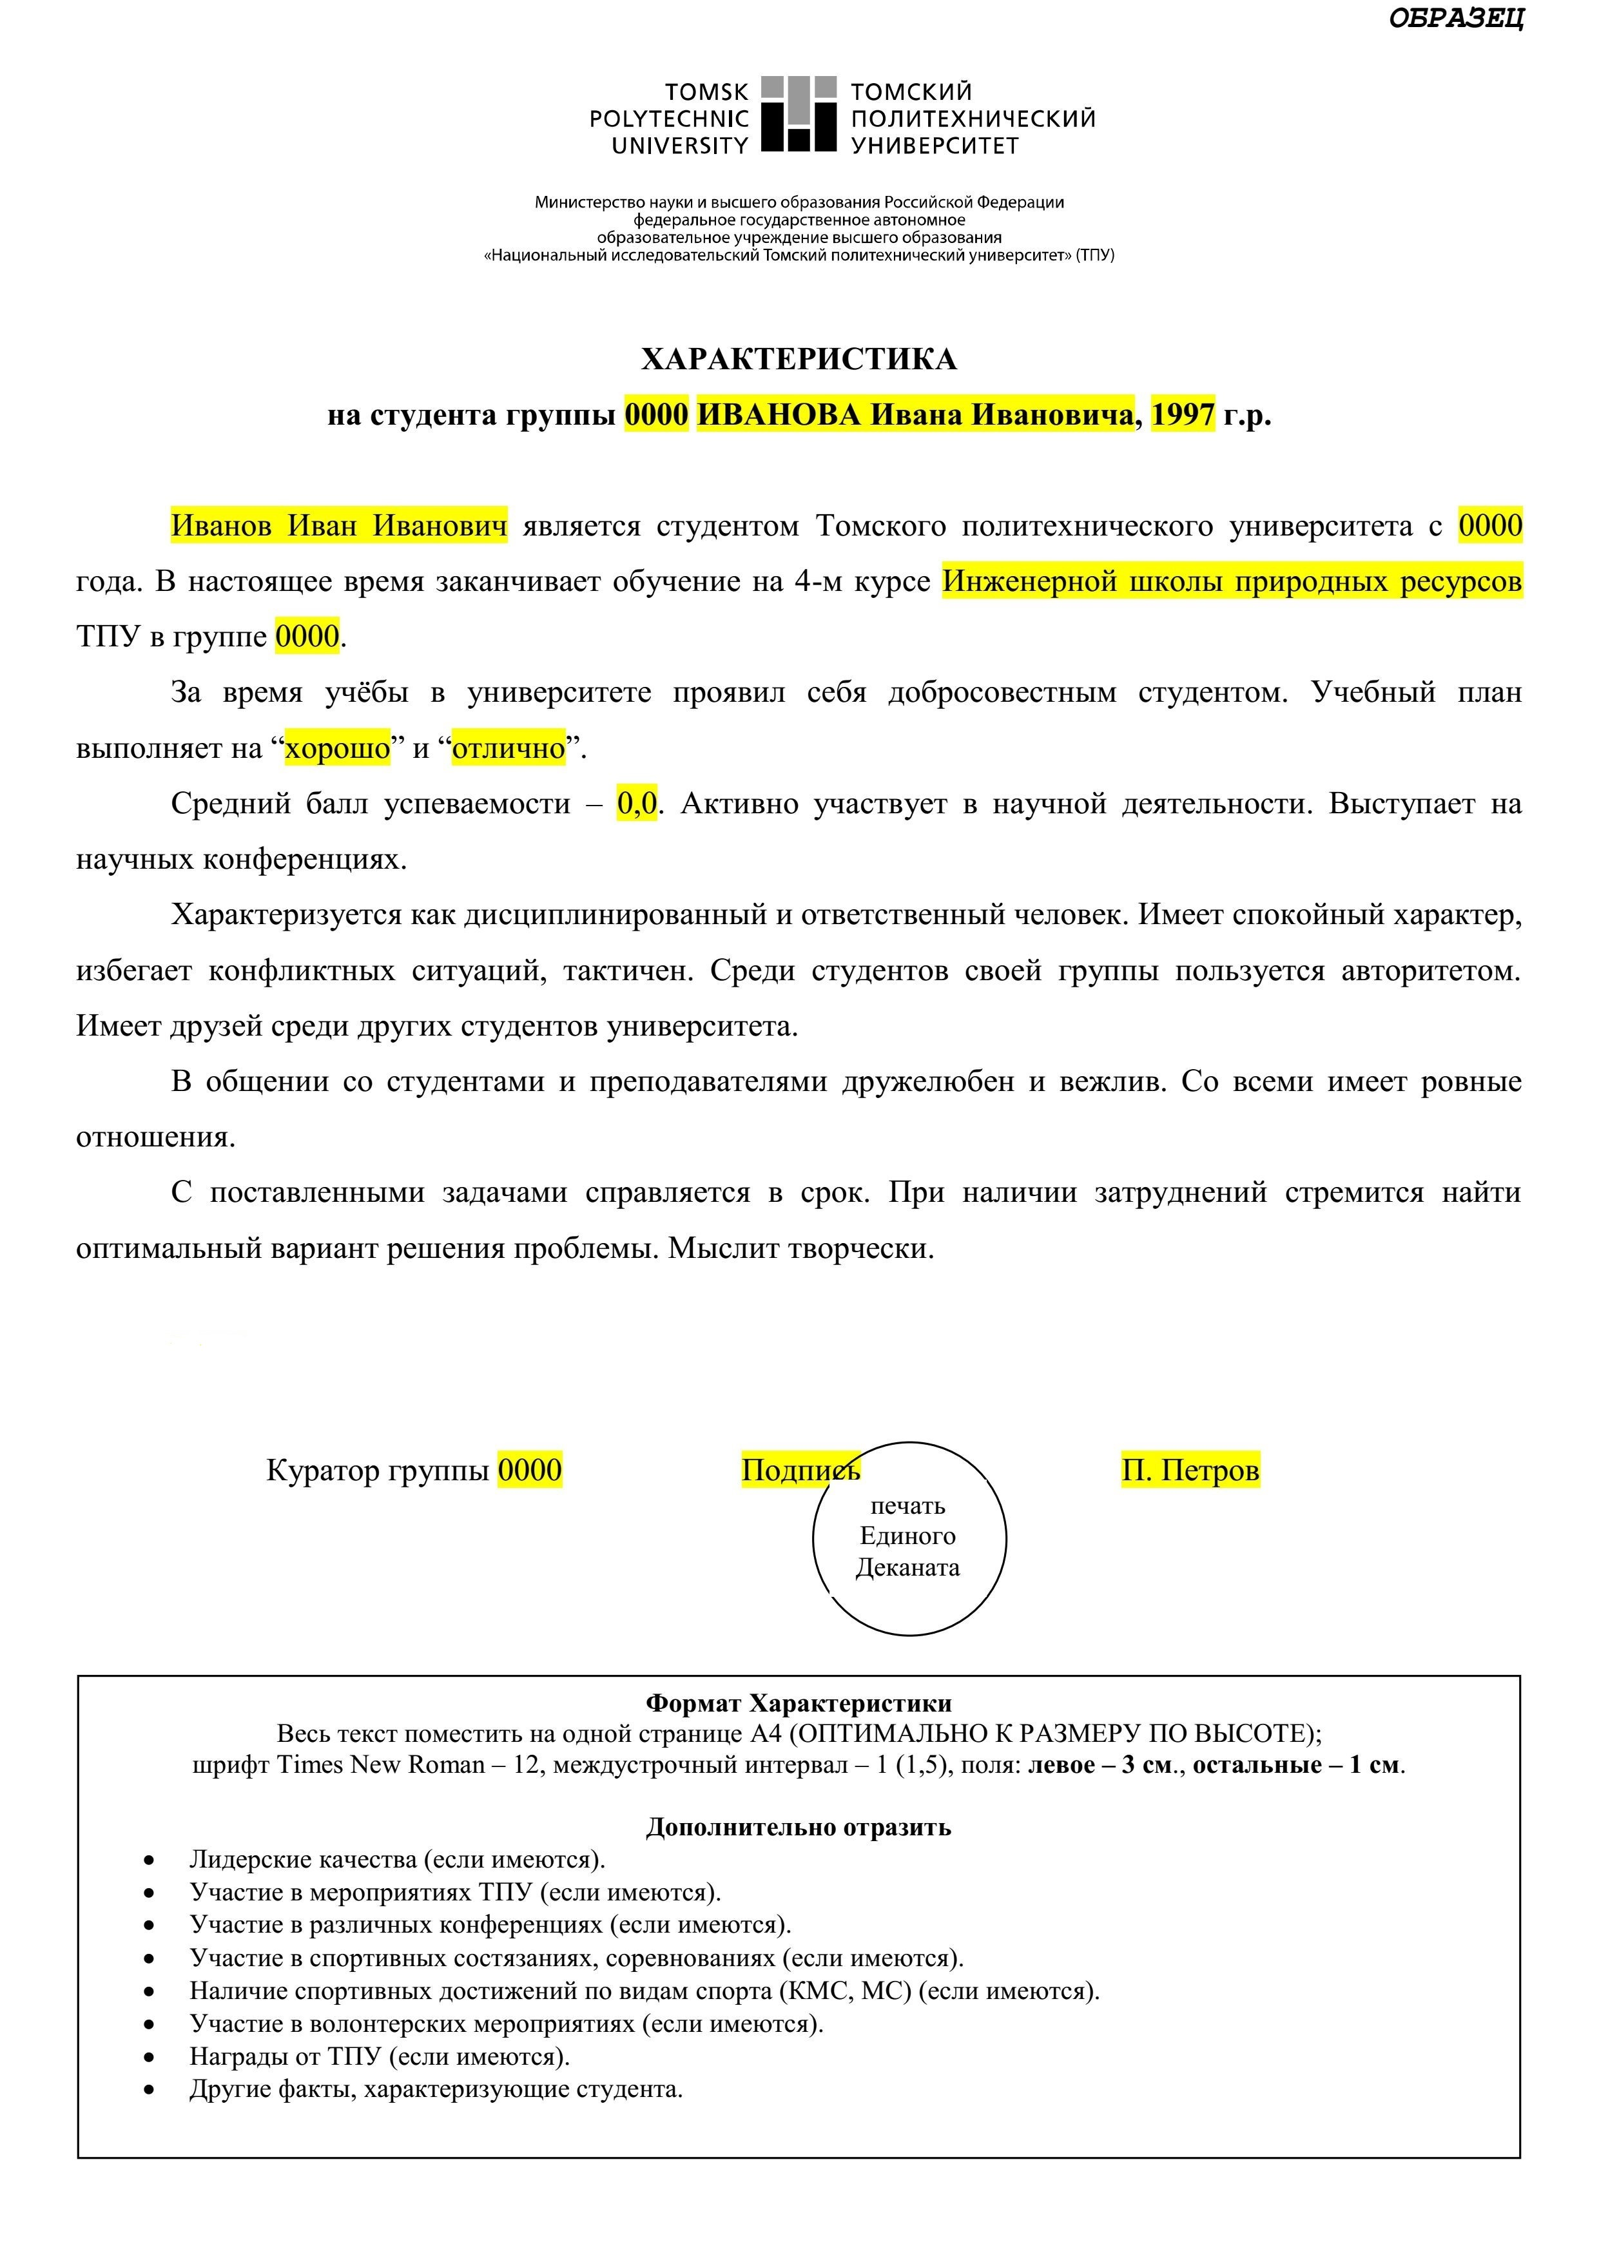
8

Как подготовить АВТОБИОГРАФИИ.
9

- Распечатать стр.4 (АВТОБИОГРАФИЯ ^{Образец}) и положить перед своими глазами.

- Перейти на стр.5 (АВТОБИОГРАФИЯ ^{Копия}) и:
- набрать на клавиатуре ТЕКСТ СО своими данными.
параметры страницы не менять:
    - Размер страницы – А4;
    - Шрифт Times New Roman – 14 (12 – если текст не помещается на одной странице);
    - Поля: левое – 2,5 см., остальные – 1 см.;
    - Выравнивание – по ширине).
- набрать на клавиатуре ДАТУ (для своего взвода смотри таблицу на стр.1),
первый инициал Имени и Фамилию (например: А. Иванов).
- внимательно прочитать, устранить ошибки.
- распечатать.
- не подписывать.
- положить перед своими глазами.

- Распечатать стр.6 (А В Т О Б И О Г Р А Ф И Я).

- Переписать СВОИ ДАННЫЕ из АВТОБИОГРАФИЯ ^{Копия}
в А В Т О Б И О Г Р А Ф И Я разборчиво и аккуратно шариковой ручкой со
стержнем синего цвета.

- Проверить. При обнаружении ошибок выполнить пункты 3 и 4,
т.е. распечатать стр.6 и переписать заново без ошибок.

- Вписать дату, ПОДПИСАТЬ и вписать первый инициал Имени и Фамилию.

